Сила тока. Напряжение. Сопротивление. Закон Ома для участка цепи

Вариант 1.

1. Электрическим током называется...
А. движение электронов.
Б. упорядоченное движение заряженных частиц.
В. упорядоченное движение электронов.
2. Чтобы создать электрический ток в проводнике, надо...
А. создать в нем электрическое поле.
Б. создать в нем электрические заряды.
В. разделить в нем электрические заряды.
3. Какие частицы создают электрический ток в металлах?
A. Свободные электроны.
Б. Положительные ионы.
B. Отрицательные ионы.
4. Какое действие тока используется в гальванометрах?
А. Тепловое. Б. Химическое. В. Магнитное.
5. Сила тока в цепи электрической плитки равна 1,4 А. Какой электри-ческий заряд проходит через поперечное сечение ее спирали за 20 мин?
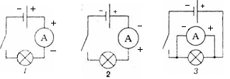
A. 3200 Кл.
Б. 1680 Кл.
B. 500 Кл.
6. На какой схеме (рис) амперметр включен в цепь правильно?
А. 1 Б. 2. В. 3.
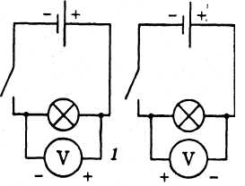
7. При прохождении по проводнику электрического заряда, равного 6 Кл, совершается работа 660 Дж. Чему равно напряжение на концах этого проводника?
А. 110 В. Б. 220 В. В. 330 В.
8. На какой схеме (рис) вольтметр включен в цепь правильно?
А. 1. Б. 2.
9. Два мотка медной проволоки одинакового сечения имеют соответственно длину 50 и 150 м. Какой из них обладает большим сопротивлением и во сколько раз?
А. Первый в 3 раза. Б. Второй в 3 раза.
10. Какова сила тока, проходящего по никелиновой проволоке длиной
25 см и сечением 0,1 мм², если напряжение на ее концах равно 6 В?
А. 2 А. Б. 10 А. В. 6 А.
Вариант 2.

1. Электрический ток в металлах представляет собой...
A. движение электронов.
Б. упорядоченное движение заряженных частиц.
B. упорядоченное движение свободных электронов.
2. В источниках тока в процессе работы происходит...
A. создание электрических зарядов.
Б. создание электрического тока.
B. разделение электрических зарядов.
3. Какие частицы находятся в узлах кристаллической решетки металлов?
A. Отрицательные ионы.
Б. Положительные ионы.
B. Электроны.
4. Какое действие тока используется в электрических лампах?
А. Тепловое. Б. Химическое. В. Магнитное,
5. Через нить лампочки карманного фонаря каждые 10 с протекает заряд, равный 2 Кл. Какова сила тока в лампочке?
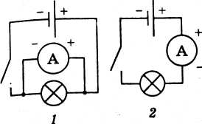
А. 10 А. Б. 0,2 А. В. 2 А.
6. На какой схеме (рис) амперметр включен в цепь неправильно?
А. 2. Б. 2.
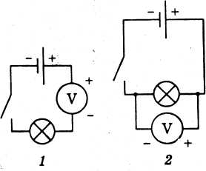
7. Каково напряжение на автомобильной лампочке, если при прохождении через нее заряда, равного 100 Кл, была совершена работа 1200 Дж?
А. 12 В. Б. 24 В. В. 100 В.
8. На какой схеме (рис) вольтметр включен в цепь неправильно?
А. 1. Б. 2.
9. Два куска алюминиевой проволоки одинаковой длины имеют соответственно площадь поперечного сечения 1 мм² и 3 мм². Какой из них обладает меньшим сопротивлением и во сколько раз?
А. Первый в 3 раза. Б. Второй в 3 раза.
10. Сила тока в стальном проводнике длиной 140 см и площадью поперечного сечения 0,2 мм² равна 250 мА. Каково напряжение на концах этого проводника?
А. 1,5 В. Б. 0,5 В. В. 0,26 В.

